Univerzitet u Beogradu

Fakultet organizacionih nauka

Katedra za elektronsko poslovanje

CSS Bulma

Seminarski rad

|  |  |  |  |
| --- | --- | --- | --- |
| Rbr | Ime | Prezime | Broj indeksa |
| 1. | Miloš | Kostić | 0037/2022 |
| 2. | Damjan | Leković | 0471/2022 |
| 3. | Nemanja | Jovanović | 0086/2022 |

Contents

Sta je bulma 2

Opis stranica 2

Objašnjenje koda 4

Zaključak 5

# 

# Sta je bulma

Teško je u potpunosti ceniti sve što ulazi u web stranicu dok je sami ne pokušate izraditi.

Bulma CSS je nastala 2013. godine u Francuskoj.

Bulma CSS se koristi za izradu moderne i responsivne web stranice. To se često koristi u kombinaciji sa JavaScript frameworkom kao što je React ili Vue.js, kako bi se stvorio dinamičan web sajt. Bulma se često koristi zbog svoje jednostavne i intuitivne dokumentacije, kao i široke podrške i zajednice koja razvija dodatne komponente i ekstenzije.

Bulma je besplatni okvir zasnovan na klasi za CSS. Programerima omogućuje lakšu implementaciju CSS-a na web-stranice od običnog CSS-a. Prvi put objavljena 2016., Bulma je stekla popularnost među front-end programerima, dovoljno da se natječe s drugim poznatim CSS okvirima poput Bootstrapa.

Bulma je izgrađena na Flexboxu, CSS modelu izgleda koji automatski prilagođava širinu elementa stranice na temelju širine njegovog spremnika. Flexbox zahteva od programera da napišu i HTML i CSS kako bi stvorili elemente koji se pridržavaju ovog modela. S Bulmom, Flexbox ponašanjem i većinom drugih stvari može se upravljati HTML klasama.

Bulma CSS takođe je otvorenog koda — njegov izvorni kod možete pogledati u Bulminoj GitHub biblioteci — što programerima omogućuje stvaranje novih funkcija unutar okvira.



# Opis stranica

**Stranica o nama**: opis članova tima

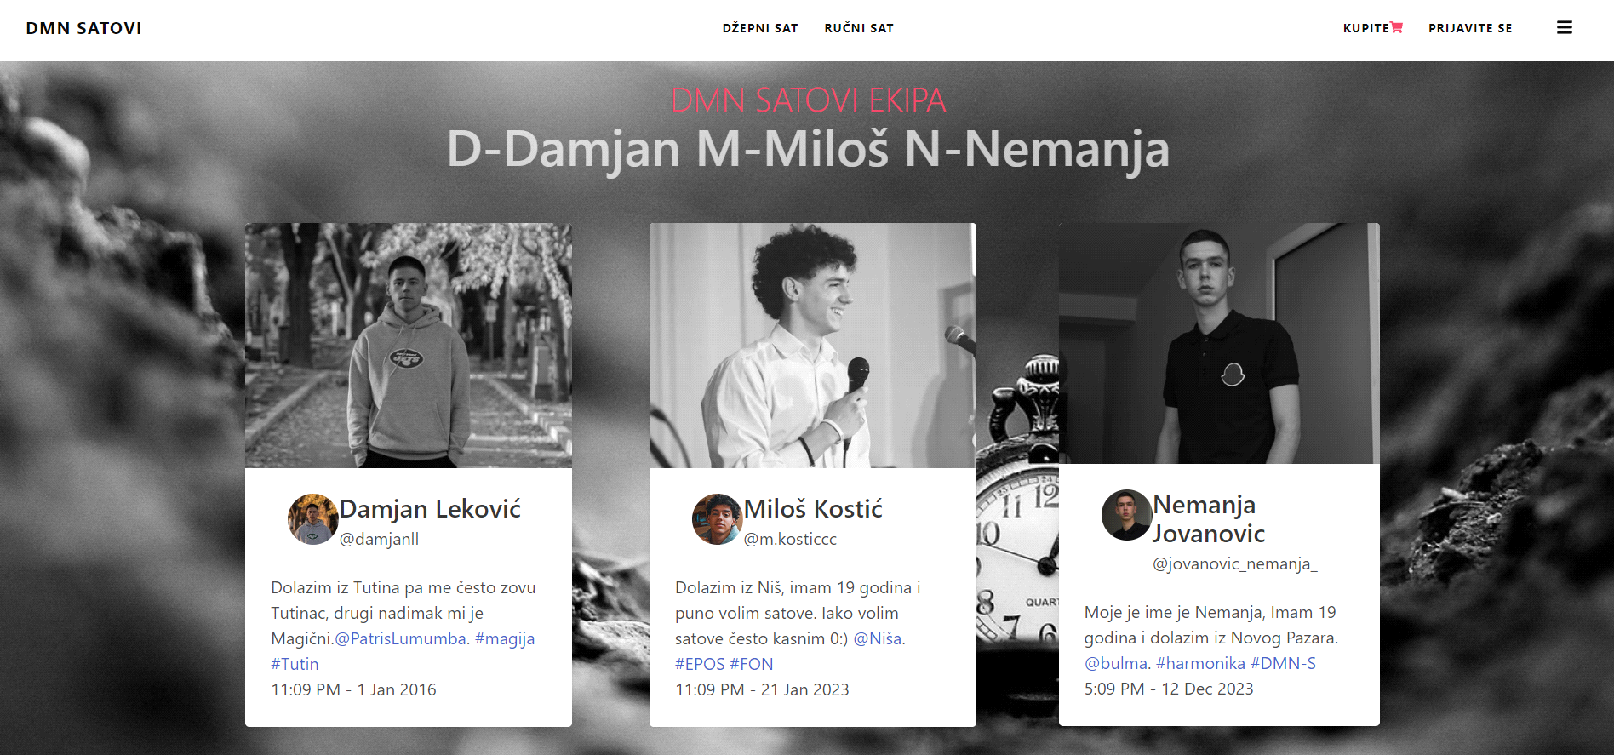**Stranica za prijavljivanje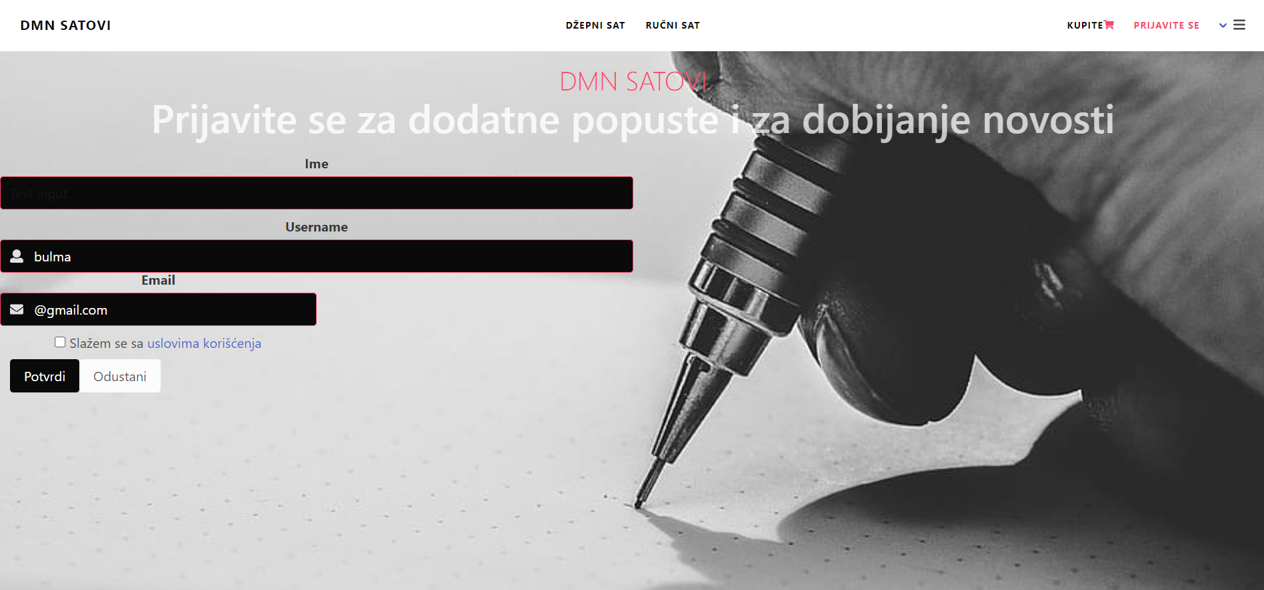Stranica DMN satovi** sadrži glavni slogan sajta, predstavlja samu ideju sajta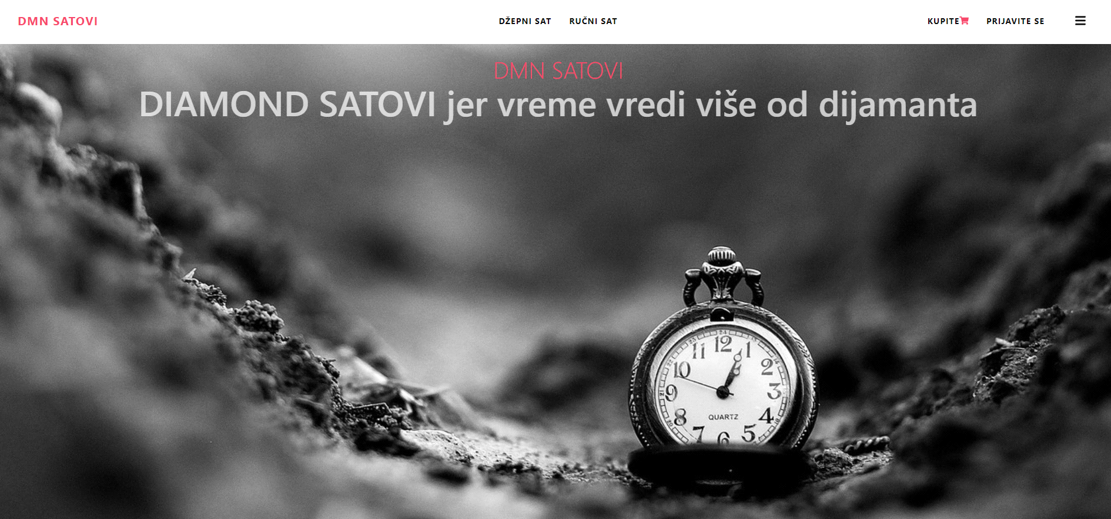**Stranica za prodaju ručnog sata**: izgled sata I njegove specifikacije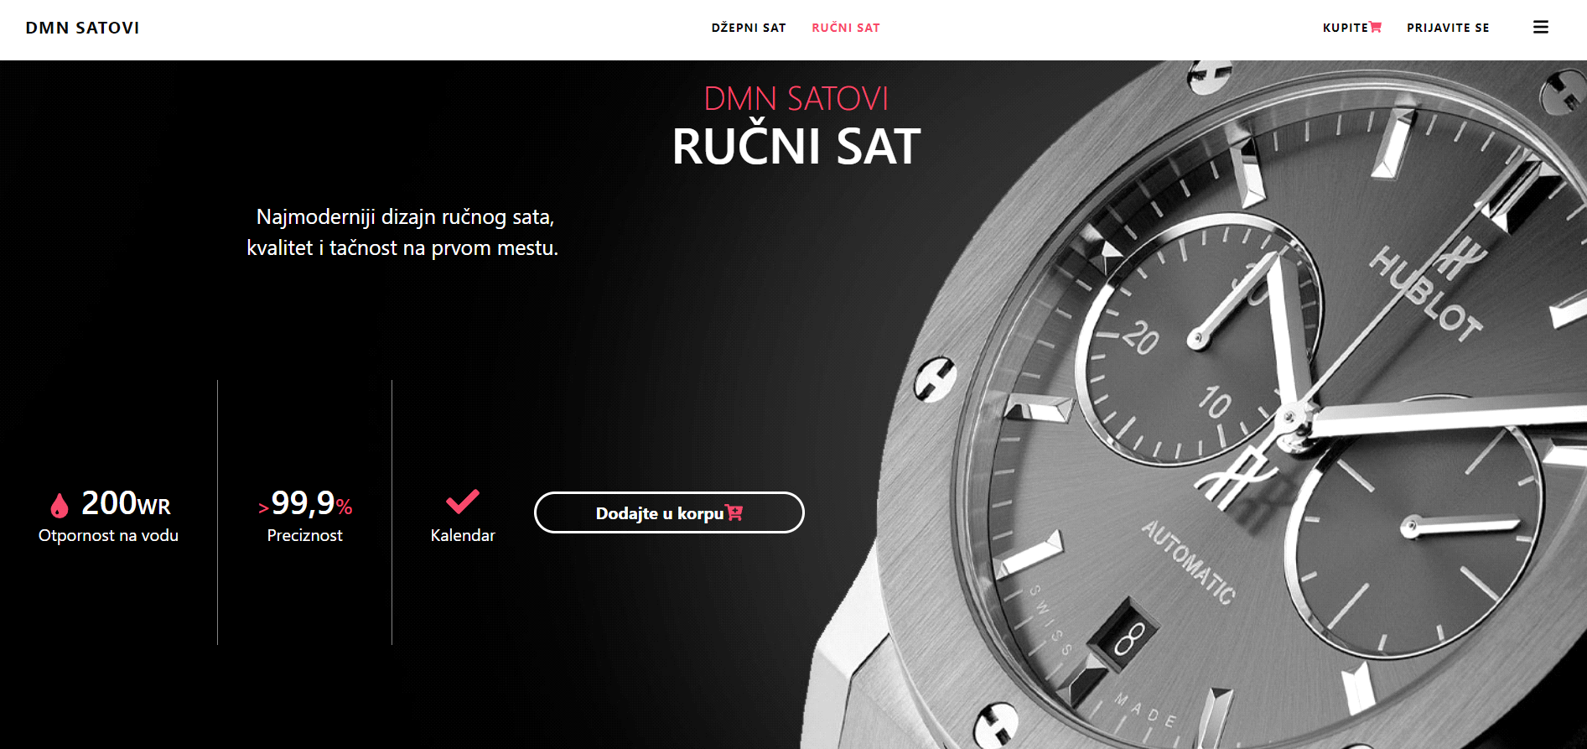

**Stranica za prodaju džepnog sata**: izgled sata I njegove specifikacije.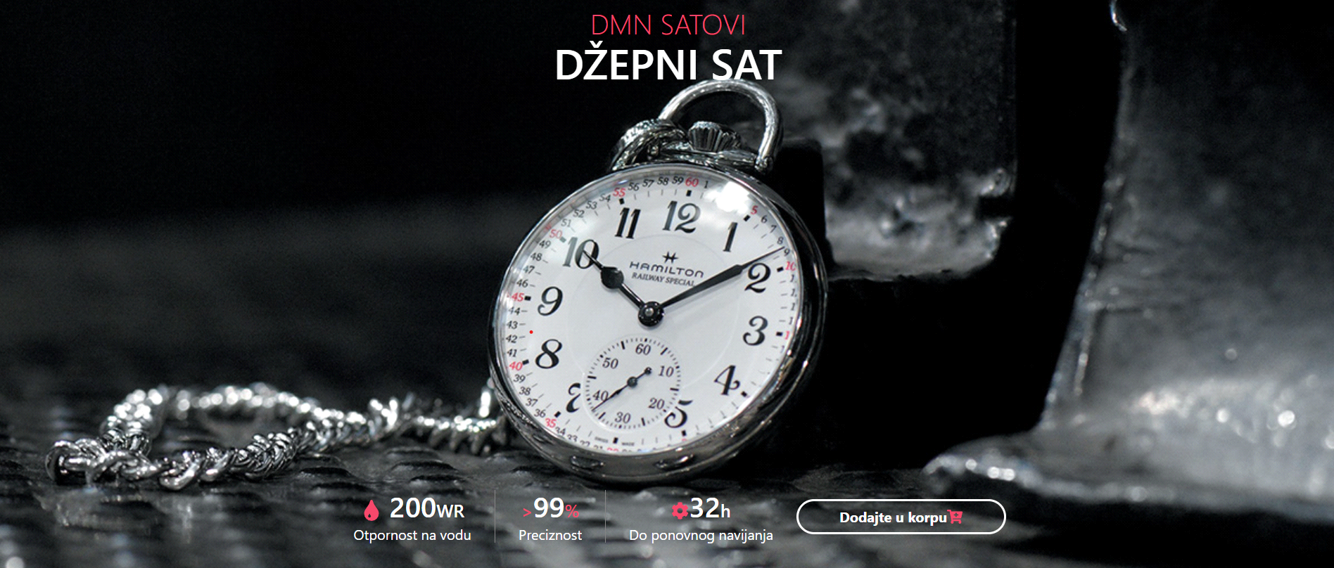

Objašnjenje koda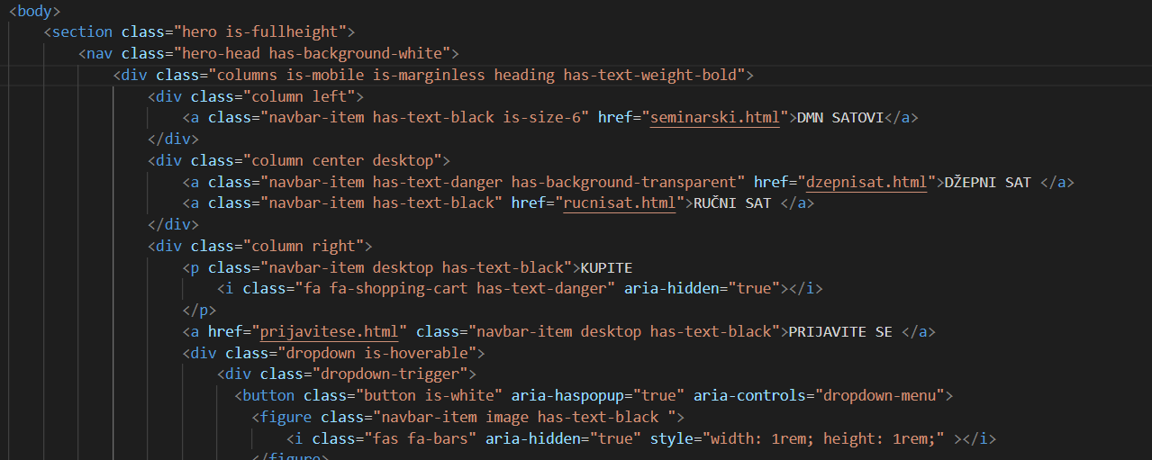“**hero is-fullheight**” sadrži elemente cele stranice I pridržava ih na celom ekranu (stvara stranicu koja se ne mora scroll-ati).

“**columns is-mobile is-marginless heading has-text-weight-bold**” deli header na tri dela, dodaje im “alignment” I sadrži boldiran tekst.

“**navbar-item has-text-black**” hiperlink element navbar-a koji sadrži crni tekst.

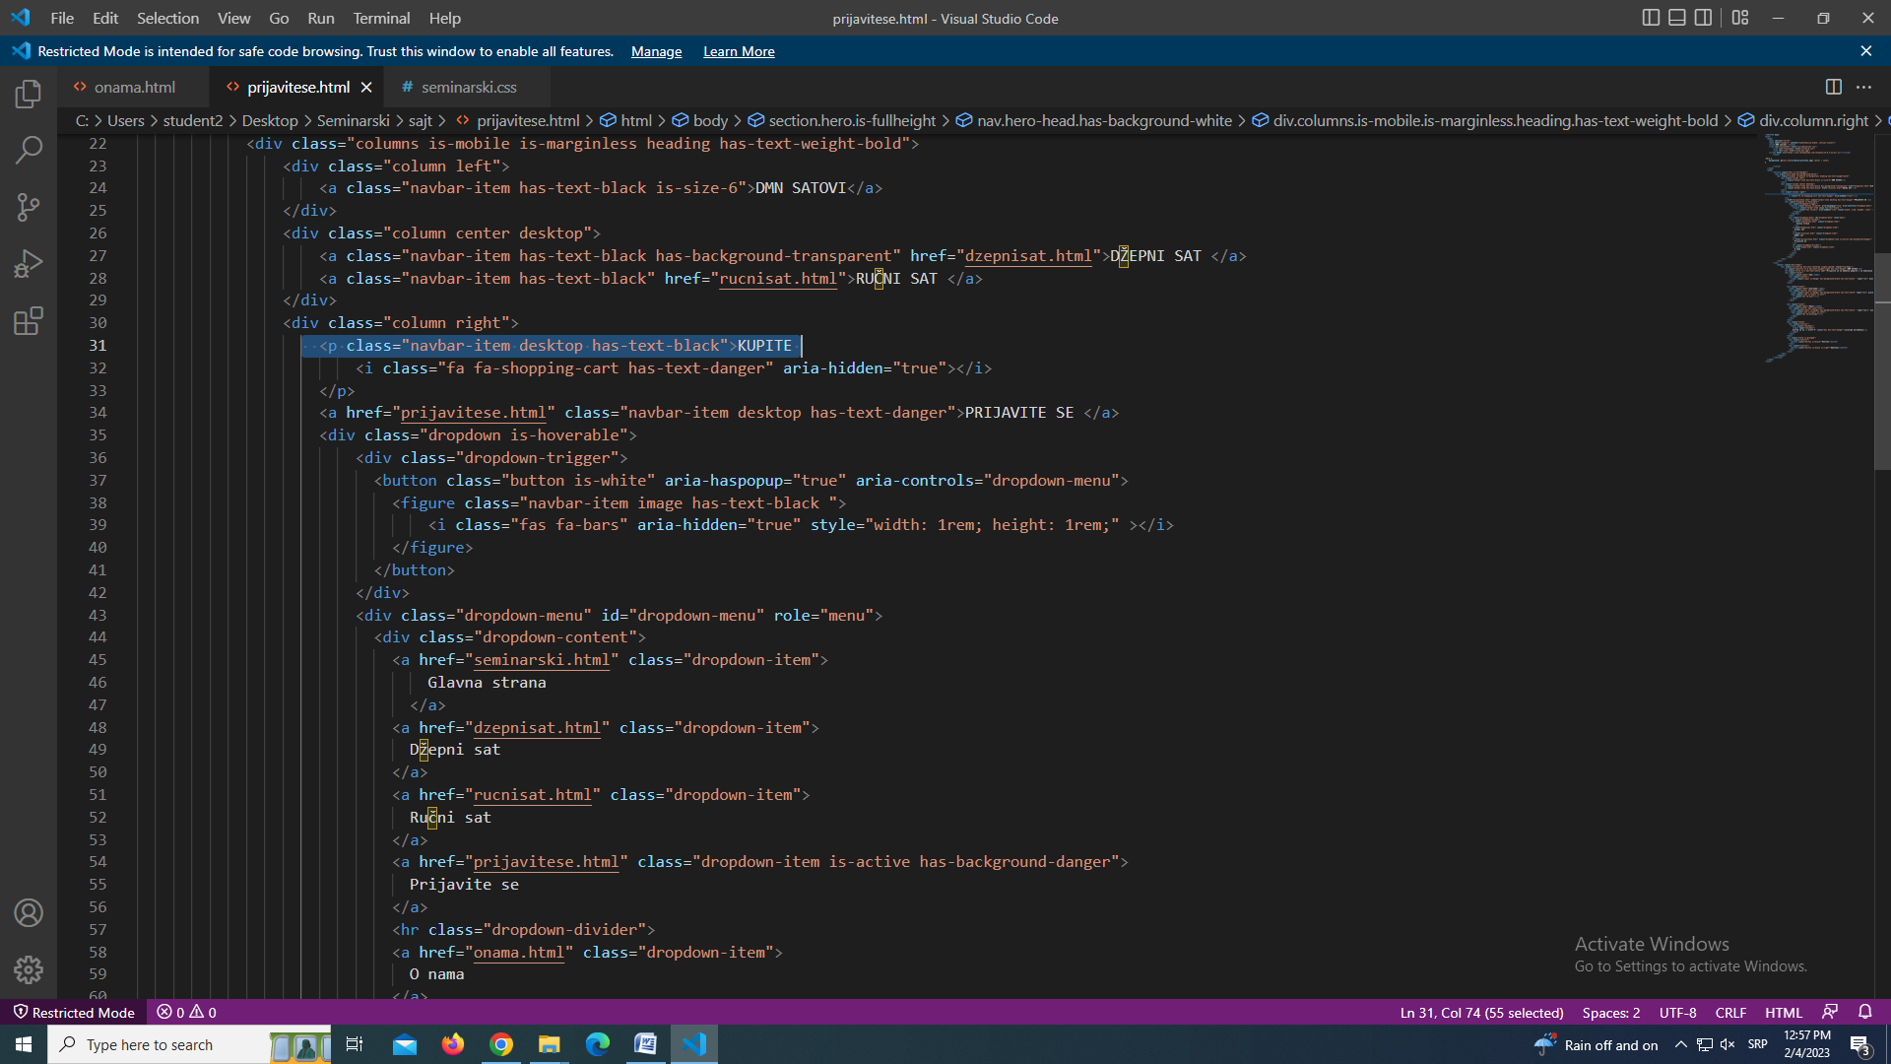

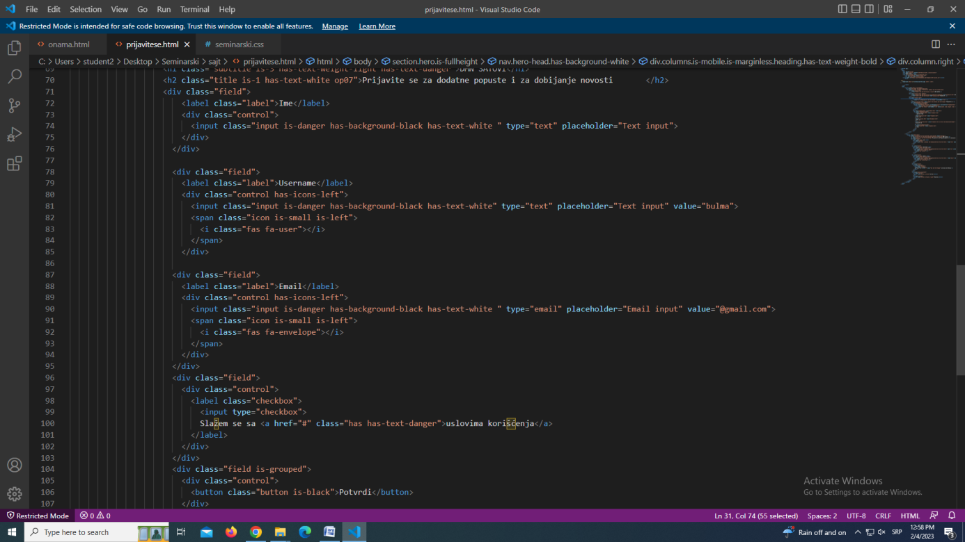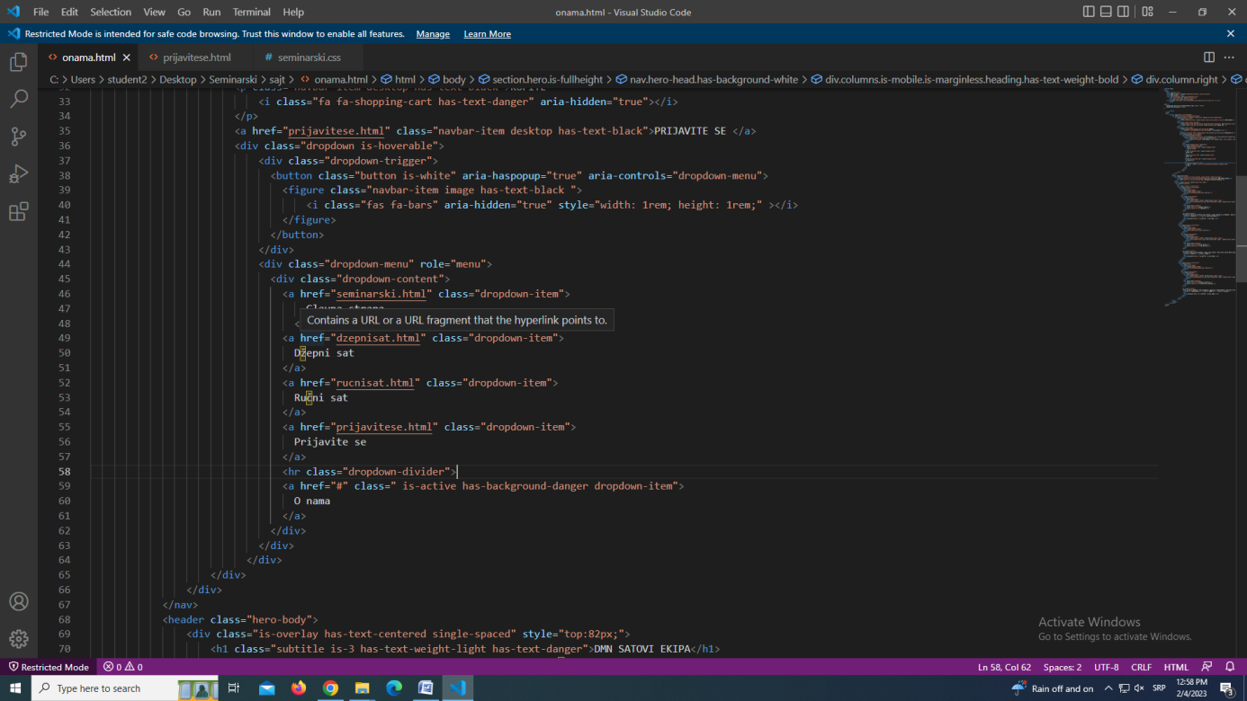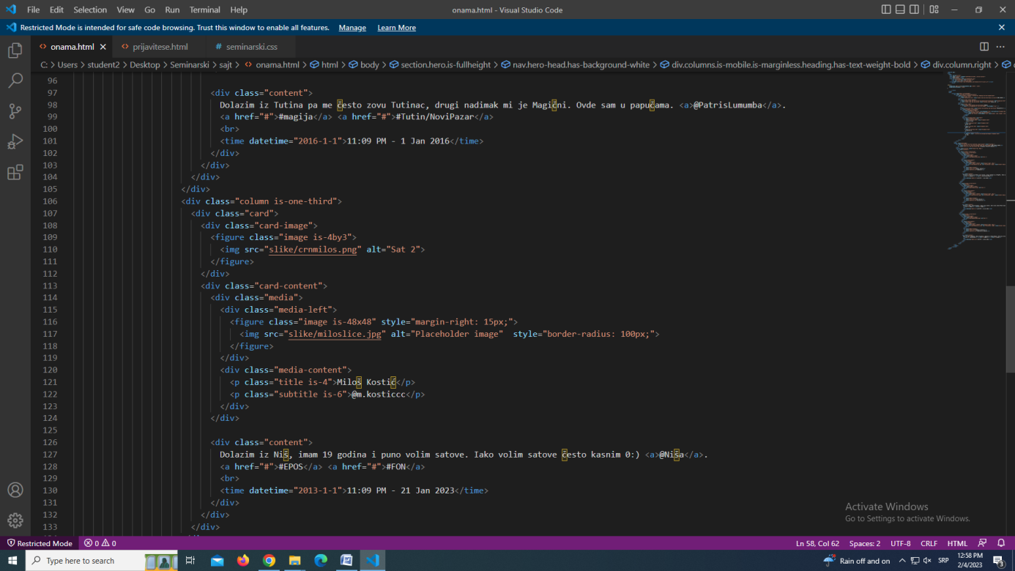

**„card“** edituje ga u obliku karte

**„is-danger“** daje mu crvenu boju

**„button“** daje mu izgled dugmeta

**„is-black“** daje mu crnu boju

# Responzivnost

Mobile je do 768px, Desktop je od 1024px.

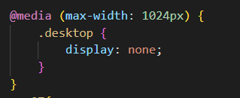

**„is-mobile“** čini da ostane horizontalno iako se prebaci na telefon

**„desktop“** čini da se ti elementi vide samo na desktopu, a da nestanu na mobilnom radi pregledanosti.

# Zaključak

* CSS Bulma je veoma jednostavna i laka za korišćenje jer smo se baš lako snašli iako smo samo početnici u front-end programiranju.
* Dosta ubrzava vreme potrebno za editovanje HTML koda.
* Sajt je odmah responzivan jer je zasnovana na flexbox-u
* Bulma takođe koristi modulni pristup, gde se komponente sastoje od više manjih delova, što omogućava laku prilagodljivost i modifikaciju.